11. Big Data a jejich analýza
Big Data (Velká data) jsou neupravená data, jejichž uchování a zpracování přesahuje možnosti běžných prostředků firemních informačních technologií. Big Data vznikají z různých forem elektronické výměny dat, z elektronických činností či záznamů (např. z výrobních procesů nebo z aktivit v sociálních médiích). Analýzou Big Data se v tomto šetření rozumí použití postupů a softwarových nástrojů analýzy dat získaných z vlastních nebo z jiných zdrojů.
Pozn.: otázky v této kapitole se vztahují k roku předcházejícímu šetření, tj. zde konkrétně roku 2015

Hlavní zjištění
- Analýze Velkých dat se v roce 2015 věnovala necelá desetina firem v ČR. Byly to častěji velké subjekty (22 %) než malé (7 %) a z hlediska odvětví bylo nejvíce subjektů, které pracují s Velkými daty, z informačních a komunikačních činností.
- Big Data se dají pro analýzu a další využití získávat z nejrůznějších zdrojů. Provedené šetření ukázalo, že nadpoloviční většina firem, které s Velkými daty pracují, pracuje s daty o poloze pocházející např. z přístrojů využívajících GPS. Druhými nejčastěji využívanými zdroji Velkých dat jsou vlastní firemní data generovaná provozem chytrých zařízení, která vznikají např. užitím digitálních senzorů. Využívá je 46 % subjektů analyzujících Big Data. Zhruba čtvrtina firem zpracovávala v roce 2015 Velká data pocházející ze sociálních médií a dalších 28 % firem využívalo jiné zdroje Velkých dat.
- S Velkými daty o poloze pracují nejčastěji firmy zabývající se dopravou a skladováním a také firmy zabývající se ostatními administrativními a podpůrnými činnostmi (např. bezpečnostní a pátrací činnosti). S Velkými daty vytvářenými během provozu chytrých zařízení nebo senzorů pracují nejčastěji firmy zabývající se profesními, vědeckými a technickými činnostmi (spadají sem např. inženýrské činnosti, technické zkoušky a analýzy nebo subjekty zabývající se výzkumem a vývojem) nebo také výrobou
a rozvody energií (elektřiny, plynu, tepla, vody). Z průmyslových činností analyzují tento typ Velkých dat nejčastěji firmy vyrábějící kovy či subjekty vyrábějící počítače nebo např. optické přístroje.
- Z předchozích zjištění je patrné, že firmy obvykle zpracovávají více různých typů Velkých dat, resp. data pocházející z více zdrojů. Převažují sice subjekty, které zpracovávají Velká data z jednoho zdroje (např. jen data o poloze z přenosných zařízení). Takových subjektů jsou zhruba dvě třetiny. Ostatní firmy ale zpracovávají Velká data z více různých zdrojů a především u velkých subjektů je jich téměř polovina.
- Pokud firma analyzuje Big Data, této činnosti se věnují výrazně častěji vlastní zaměstnanci firmy než najatí externí specialisté. Část firem ale na tuto analýzu využívá jak vlastních zaměstnanců, tak těch externích. Vlastní kmenové zaměstnance využívají pro analýzu Velkých dat spíše malé firmy a podle odvětví jsou to podle předpokladů nejvíce často subjekty zabývající se činnostmi v oblasti IT.
Graf 11.1: Kdo analyzoval Big Data ve firmách* v ČR v roce 2015
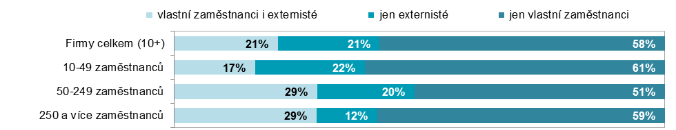
Graf 11.2: Zdroje analýzy Big Data ve firmách* v ČR v roce 2015
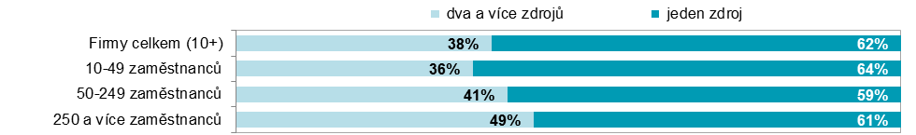
*podíl na celkovém počtu firem analyzujících Big Data v dané velikostní a odvětvové skupině (v %)
Graf 11.3: Zdroje analýzy Big Data ve firmách v ČR v roce 2015
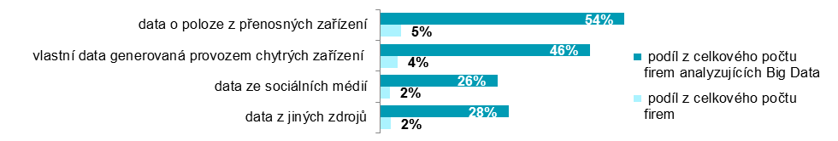
Tab. 11.1: Firmy v ČR využívající/analyzující Big Data, rok 2015
a) podíl na celkovém počtu firem v dané velikostní a odvětvové skupině (v %)
 | Celkem | podle zdroje "velkých dat" |  |  |  | podle toho, kdo analýzu prováděl
 |  | vlastní data generovaná provozem chytrých zařízení nebo senzorů | data  o poloze  z přenosných zařízení | data ze sociálních médií | data  z jiných zdrojů | vlastní zaměstnanci | externisté
Firmy celkem (10+) | 8,5 | 3,9 | 4,6 | 2,2 | 2,4 | 6,8 | 3,6
Velikost firmy
10–49 zaměstnanců | 6,7 | 2,8 | 3,8 | 1,7 | 1,8 | 5,2 | 2,6
50–249 zaměstnanců | 13,5 | 6,4 | 6,9 | 3,6 | 4,0 | 10,8 | 6,6
250 a více zaměstnanců | 22,0 | 14,7 | 9,8 | 4,7 | 7,8 | 19,3 | 9,1
Odvětví (ekonomická činnost)
Zpracovatelský průmysl | 6,7 | 3,8 | 2,8 | 1,1 | 1,5 | 5,4 | 2,7
Výroba a rozvod energie, plynu, tepla | 12,3 | 9,9 | 6,1 | 0,0 | 0,3 | 9,4 | 5,2
Stavebnictví | 9,0 | 3,3 | 7,2 | 0,5 | 2,3 | 7,5 | 2,3
Obchod; opravy motorových vozidel | 8,1 | 2,5 | 3,4 | 3,7 | 3,2 | 5,9 | 4,3
Doprava a skladování | 14,1 | 5,3 | 13,1 | 1,3 | 1,5 | 10,6 | 5,6
Ubytování, stravování a pohostinství | 3,4 | 2,0 | 1,1 | 2,5 | 0,8 | 2,2 | 1,8
Informační a komunikační činnosti | 19,7 | 9,4 | 6,2 | 7,9 | 10,6 | 17,6 | 7,3
Činnosti v oblasti nemovitostí | 5,5 | 2,5 | 0,4 | 2,4 | 1,8 | 4,4 | 1,7
Profesní, vědecké a technické činnosti | 11,0 | 6,9 | 4,3 | 3,4 | 3,8 | 9,1 | 5,5
Administrativní a podpůrné činnosti | 8,0 | 3,4 | 7,3 | 1,5 | 1,2 | 7,0 | 3,2

Tab. 11.1: Firmy v ČR využívající/analyzující Big Data, rok 2015
b) podíl na celkovém počtu firem analyzujících Big Data v dané velikostní a odvětvové skupině (v %)
 | firmy, které analyzovaly Big Data  z jednoho zdroje | podle zdroje "velkých dat" |  |  |  | podle toho, kdo analýzu prováděl
 |  | vlastní data generovaná provozem chytrých zařízení nebo senzorů | data  o poloze  z přenosných zařízení | data ze sociálních médií | data  z jiných zdrojů | vlastní zaměstnanci | externisté
Firmy celkem (10+) | 61,6 | 46,0 | 53,5 | 25,7 | 28,1 | 79,3 | 41,9
Velikost firmy
10–49 zaměstnanců | 64,4 | 41,9 | 55,9 | 25,9 | 26,3 | 77,6 | 38,9
50–249 zaměstnanců | 59,2 | 47,6 | 51,4 | 26,8 | 29,4 | 80,2 | 48,9
250 a více zaměstnanců | 50,7 | 66,9 | 44,5 | 21,4 | 35,4 | 87,6 | 41,4
Odvětví (ekonomická činnost)
Zpracovatelský průmysl | 68,0 | 56,3 | 42,2 | 16,4 | 21,8 | 80,6 | 39,7
Výroba a rozvod energie, plynu, tepla | 68,0 | 80,3 | 49,5 | 0,0 | 2,1 | 76,8 | 42,6
Stavebnictví | 68,7 | 37,0 | 80,6 | 5,6 | 25,9 | 83,3 | 26,0
Obchod; opravy motorových vozidel | 56,8 | 30,7 | 42,2 | 45,3 | 39,9 | 73,0 | 53,1
Doprava a skladování | 57,6 | 37,7 | 92,5 | 9,2 | 10,6 | 74,9 | 39,8
Ubytování, stravování a pohostinství | 49,9 | 57,7 | 32,5 | 75,2 | 22,9 | 65,7 | 52,2
Informační a komunikační činnosti | 55,3 | 47,5 | 31,4 | 40,2 | 53,9 | 89,5 | 36,8
Činnosti v oblasti nemovitostí | 70,3 | 46,2 | 7,7 | 42,9 | 32,8 | 79,8 | 31,6
Profesní, vědecké a technické činnosti | 66,9 | 62,8 | 39,5 | 30,7 | 34,6 | 82,9 | 50,2
Administrativní a podpůrné činnosti | 40,6 | 41,6 | 86,1 | 27,2 | 18,6 | 86,8 | 39,7
Zdroj: Český statistický úřad 2016

